- 详细设计
  - 指导思想
系统功能设计本着从用户角度出发的原则，要求实用，且符合用户提出的合理需求。系统设计在不违反系统整体性的基础上，可根据用户的需求进行二次开发，不断完善系统功能，便于系统的不断升级。
  - 系统层次模块图
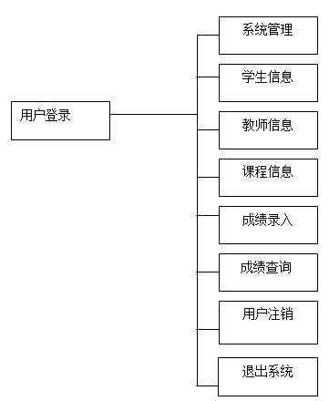

          - 系统结构图

  - 登陆界面说明
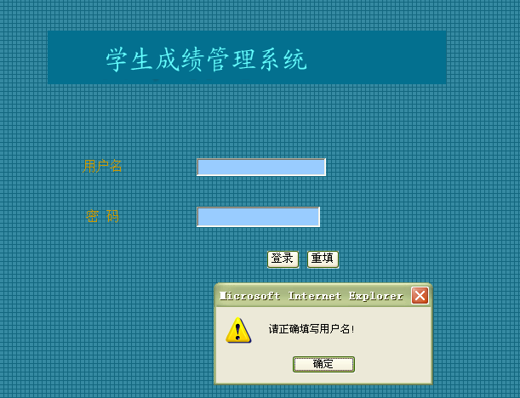
分三级用户登陆，管理员，普通教师，学生。用户名、密码均不可为空。学生登陆学号为用户名，且必须为11位0-9数字，否则将不允许登陆。管理员和普通教师用户名和密码输入要求则较为宽松，不受限制。
    - 管理员登陆设计
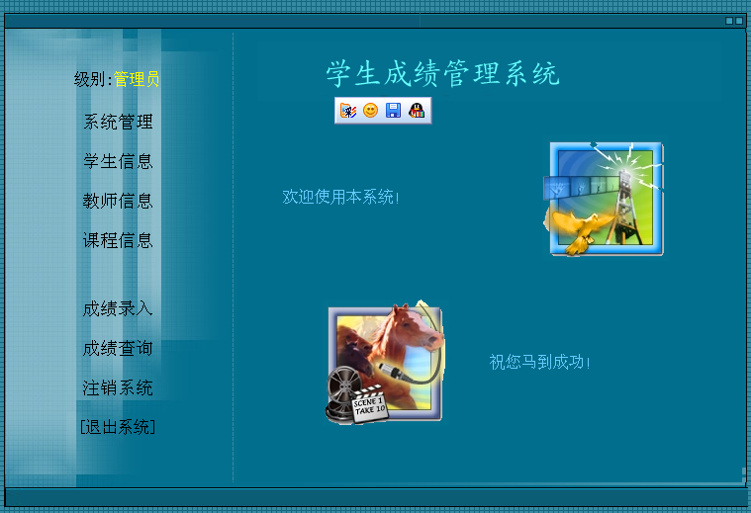
[系统管理]唯管理员权限才可以进行，其中的可以为各个系添加新的课程，也可以在现有系的基础上加入新开的系。也可以对其他管理员信息进行添加修改和删除，如图：
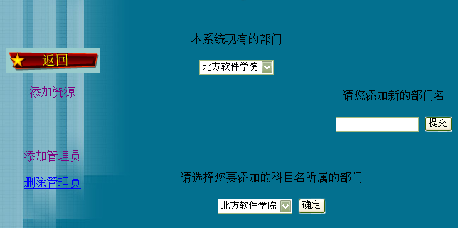
    - 普通教师登陆设计
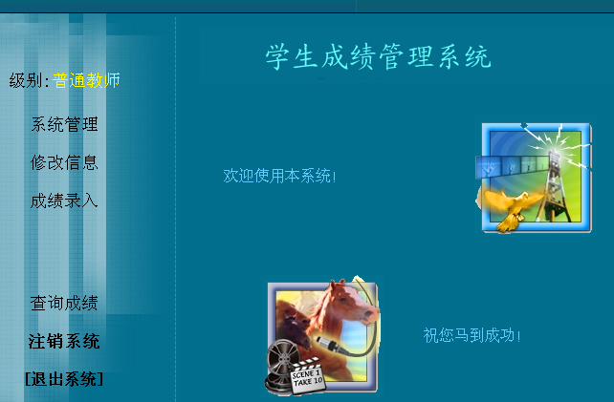
级别为普通教师不可对学生、其他教师、课程信息进行修改。[系统管理]只包括一项，没有[高级管理]的权限。
    - 学生登陆设计
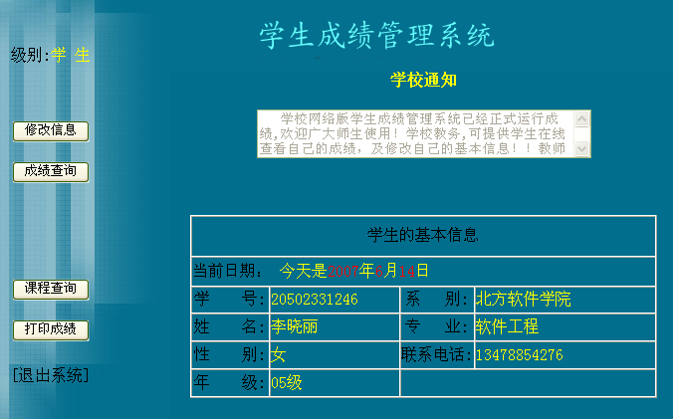
级别为学生的用户登陆后只可修改自己的姓名、性别和联系方式，其它不可变。[成绩查询]也只可查看自己的所有所学科目的成绩信息。而[课程查询]则可根据模糊查询功能查看每个系所开课程信息，但无法对其进行修改。
  - 系统流程图
用户信息

添加成绩信息
学生模块
成绩记录
成绩管理模块

成绩打印
统计查询
用 户
成绩

          - 系统流程图
  - 数据流程图
成绩文件
教师
成绩
管理

录入

查询
学生信息文件
生成

登录
合法学生

          - 数据流程图
  - 模块设计
    - 系统管理模块

系统管理

更改密码
高级管理

删除人员
添加人员
添加资源

          - 系统管理模块功能树
系统管理模块包括管理员登录、更改密码、高级管理（添加资源、添加管理员、删除管理员）三大子模块。
1、管理员登录：管理员可用分配的、默认的用户名与密码进行登录；
2、更改密码：管理员登录系统后，可自行重新设置登录密码；
3、高级管理：包含添加资源、添加管理员、删除管理员三个子功能，只有超级管理员（学校领导）有这个权限。
（1）添加资源，(1)可添加部门名称；(2)部门的科目名称，科目名称将录入科目信息表中，以后教师可以制作此科目的试卷。
（2）添加管理员，允许超级管理员添加超级管理员及一般的管理员用户，并分配权限。
（3）删除管理员，允许超级管理员删除其它管理员。
    - 学生管理模块

添加学生

学生管理

编辑信息

          - 学生管理模块功能树
学生管理模块包括添加学生、编辑信息两个模块。
添加学生
输入项：学号、姓名、性别、班级，年级，班级和所在系、专业，电话。
输出项：注册成功，进入成功页面，不成功则显示错误信息页面。
处 理：（1）判断学号 ，姓名，性别，学号，年级，班级的所在系是否为空，数据库中是否有重复的学号 以及位数是否正确。
（2）在这里系统管理员可以添加学生信息，添加的信息有学号 ，姓名，性别，学号，年级，班级和所在系。所有的信息被系统取得后都将添入信息表中，经过注册的学生，可以使用他的学号 和密码登录成绩管理系统，进行在线考试。这里系统将学生的密码默认为学号 。
编辑信息
编辑信息的查询：
输入项：学生的学号、姓名，系别。
输出项：查找成功，进入成功页面，不成功则显示错误信息页面。
处 理：在这个子功能里，用户输入学生的学号 ，提交给系统后，系统会将使这个学号的学生的所有信息显示出来。个人的信息有学号，姓名，性别，年级，班级，所在系，电话。并提供修改，删除。
修改：学生的（姓名，性别，年级，班级，专业，所在系，电话）
删除：删除此学生的记录。
    - 教师信息模块
输入项：工作证号、或姓名，选择系别。
输出项：显示符合条件的学生各科目成绩信息，无符合条件的将显示出错提示
处 理：在这个子功能里，用户可输入学号 或姓名，查个别老师的信息，编号，姓名，性别，系别，权限的信息。并提供修改，删除。
修改：老师的（姓名，性别，管理权限）
删除：删除此老师的记录。
    - 课程信息模块
输入项：课程名，选择系别。
输出项：显示符合条件的学生各科目成绩信息，无符合条件的将显示出错提示
处 理：在这个子功能里，用户可输入课程名，系别显示个别课程的信息，课程号，课程名，系别信息。并提供修改，删除。
修 改：课程信息（课程名称，所在系别）
删 除：删除此课程信息的记录。
    - 成绩录入

按个人添加成绩

成绩录入

按班级添加成绩

          - 制作试卷模块功能树
成绩录入模块包括：按个人添加成绩、按班级添加成绩。
（1）、按个人添加成绩
输入项：要添加学生的学号，选择要添加成绩的科目，并输入成绩。
输出项：显示符合条件的学生各科目成绩信息，及基本信息（学号，姓名，所在系，性别，年级，班级），输入的向导（要选择的课程，添加分数），无符合条件的将显示出错提示。
处 理：在这个子功能里，用户可输入学号，系统会显示出该学生的信息，并显示出该生所对应系的所有课程及所有课程对应的成绩，及所有已考科目的相关信息（课程名，成绩）。并把用户所选择的科目，及成绩保存到库里。
（2）、按班级添加成绩
输入项：系别，年级，班级。
输出项：显示符合条件的班级学生，及基本信息（学号，姓名，性别），输入的向导（要选择的课程，添加分数），在记录的右边可查看该学生的个人信息（基本信息：学号，姓名，所在系，性别，年级，班级。成绩信息：科目名称）。无符合条件的将显示出错提示。
处 理：在这个子功能里，用户所选择的（系别，年级，班级），系统会显示出该班级学生的信息，并显示出该生所对应系的所有课程及所有课程对应的成绩，及所有已考科目的相关信息。并把用户所选择的科目，及每个学生的成绩保存到库里。
    - 成绩查询
输入项：学号，姓名，系别，年级，班级
输出项：显示符合条件的学生各科目成绩信息（学号，姓名，系别，专业，年级，班级）[查看成绩][修改成绩]无符合条件的将显示出错提示
处 理：在这个子功能里，用户可以输入，学号，姓名，系别，专业，年级，班级，这些作为条件显示个别学号，姓名，系别，专业，年级，班级信息，并提供：[查看成绩]， [修改成绩]。
查看成绩：显示出对应学生所有已考科目的所有的成绩（科目，成绩）。
修改成绩：可修改学生所已有的所有成绩，可进行修改。

